非人力资源经理的人力资源管理

课程背景：
在人力资源管理中，其他部门经理经常纳闷：为何我部门的流失率总比其他部门高？为何总招不到合我心意的人才？为何老板有时说我是技术专家却管理培养下属员工能力不足？为何部门考核工作如此难推动？……各部门经理经常在“选才、用才、育才、留才”上处于“忙、盲、茫”状态，都在想着有什么办法可以快速这方面的能力。
人力资源管理让人力资源经理从HR向HRBP企业战略合作伙伴靠拢，从来没有像今天这样，得到企业、社会、个人的广泛而高度的重视。据人力资源专家调查：如果中高层管理者能够懂得人力资源管理，企业的综合效益将会提高40％。企业要想生存、发展、壮大就必须拥有一批懂得人力资源管理的高素质人才；个人的职业生涯要想取得长足、持续的发展，就必须提升自己的人力资源管理能力。

课程收益：
● 认清角色，建立起“非人力资源经理才是真正的人力资源管理者”的新思维；
● 现学现用“选才、育才、用才、留才”人力资源管理技术技巧；
● 10个人力资源管理工具、方法；
● 运用培育、情商等模型，全面提升自身人力资源管理能力。

课程模型：
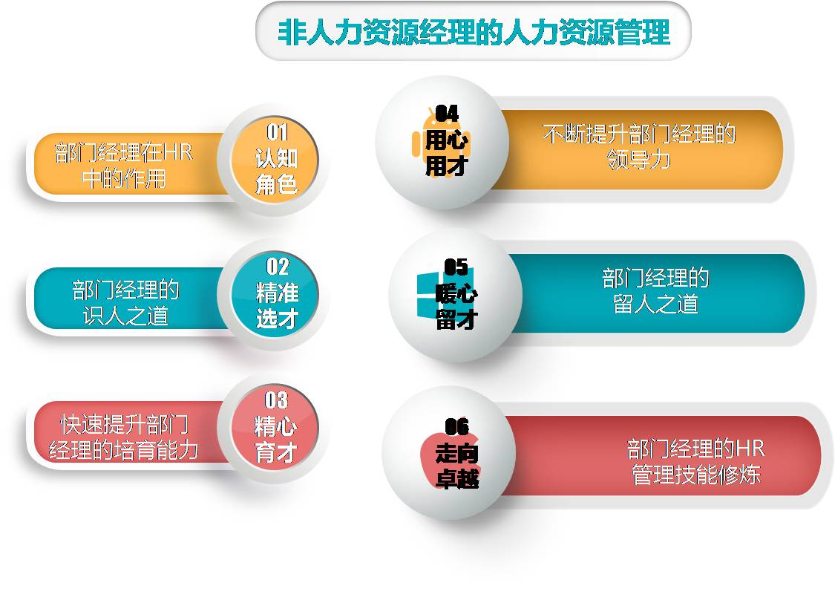

课程特色：
本课程讲师结合国企、民企、外企的亲身经历及在多家企业咨询、培训的实际，以问题为导向进行设计，旨在全面提升其他各部门经理的选、用、育、留技术，帮助各各部门牙经理全面提升人力资源管理管理能力。

课程时间：2天，6小时/天。（可根据企业所需调整）
课程对象：公司高层以及部门经理、直线经理等部门负责人
课程方式：讲授+情境模拟+小组讨论+分组训练+辅导落地

课程大纲
第一讲：认知角色——部门经理在人力资源管理中的作用
一、全新视野看待非人力经理的人力资源管理
1. 何为人力资源管理
2. 互联网+时代人力资源管理的角色与责任
3. 非人力的人力资源管理主要解决哪些问题
4. 部门经理在HR管理过程中的角色与责任
5. 从一张清单得出的启示

第二讲：精准选才——部门经理的识人之道
一、分工不分家的技术运用
1. 招聘苦恼与面试常见的误区
2. 直线经理和人力资源部的分工与合作
3. 直线经理心目中的优秀人才长什么样的呢
4. 读懂人心，吸引人才：我懂你
二、6大招让直线经理快速找到优秀下属
1. 内部招聘
2. 行为面试法
3. 结构化面试法
4. 情景模拟法
5. K、S、A、P、M、V
6. 建立岗位胜任模型
现场实操：谁是最优秀的面试官?

第三讲：精心育才——快速提升部门经理的培育能力
研讨：下属面临哪些问题和困难，你都了解吗?
一、改变思维——培育下属也是自我成长
1. 部门经理树立提升培养下属意识
2. 盘点现状：全面了解部门下属
3. 下属能力盘点常用工具
4. 将合适的人才放在适合的岗位上
1）部门职能分配的技术
2）岗位职责匹配的技术
二、事半功倍——在节眼上培育下属
1. 学习路径图带给我们的思考
2. 指导、辅导与教导的区别
3. 培育与辅导的四大应用技术
1）因材施教
2）循序渐进
3）个性区分
4）系统培育
4. 教练式辅导的综合运用
5. 建立人才培养体系
实战演练：如何帮助小张解决问题？

第四讲：用心用才，不断提升部门经理的领导力
案例：某地产企业是如何通过激励机制创造13亿的好业绩？
一、知人善用——激发员工自动自发潜能
1. 全新树立企业正确的用人观
2. 用人所长：发现下属的优势
3. 用人有方：用好难管的人
4. 用人有道：建立良好的管理机制
1）人才晋升机制
2）人才储备计划
3）人才接替计划
4）人才授权机制
二、绩效管理——不得不懂的关键用人技术
1. 部门经理与人力资源经理在绩效管理上的分工
2. 绩效管理到底管什么
1）团队定位与关键绩效指标
2）绩效PDCA全过程的管控
3）过程与结果激励管理
3. 绩效过程管理绩效反馈
1）绩效反馈的原则
2）绩效反馈三大技巧
3）绩效面谈五步法
案例分析：如果利用绩效考核结果制定下一年绩效目标

第五讲：暖心留才——部门经理的留人之道
一、激励及时——与鞭策同行
1. 找准激发下属工作动力“源”
2. 建立激励3P模型：岗位、能力、业绩
3. 常用激励方式技巧：表扬、批评、非物质激励
4. 与目标赛跑：不断调整下属工作目标
二、留人留心——与下属一起欢喜一起忧
1. 跳出设限：打破职业成长的天花板
2. 经典留人四大法宝
1）感情留人
2）事业留人
3）待遇留人
4）机制留人
3. 激励的三大策略
1）适时激励
2）适度激励
3）公平激励
现场演练：如何留住核心骨干员工

第六讲：走向卓越——部门经理的人力资源管理技能修炼
一、部门经理现学现用的五大技能
1. 个人职业规划与卓越领导力修炼
2. 部门规划与人才培养
3. 建立部门规范与评估指标体系
4. 修炼情商模型，赢得员工信任
5. 双赢思维：与员工共同成长，共赢未来

备注：以上课纲会根据企业具体需求或要求等因素作出适当调整。

